به نام خدا

**مستندات مسابقه روز اول**

**رویداد هاردوار**

بخش معماری کامپیوتر

سطح مقدماتی- آردوئینو

**مقدمه**

رسیدیم به بخش مسابقه!

اینجا قراره یه سری چیز پیاده سازی کنیم که توضیحات دقیقش در ادامه اومده.

* اول درباره **کلیت** پروژه توضیح میدیم.
* بعد **جزئیات** و نقشه ای که باید پیاده سازی کنید رو میبینید.
* بعدشم یه توضیحات بیشتری درباره **ماژول ها و قطعه ها**یی که نیاز دارید میبینید.

موقع خوندن توضیحات، هر سوالی از بچه هامون داشتید میتونید بپرسید.

**کلیات پروژه**

کلیت پروژه اینه که قراره سخت افزار - نرم افزاری پیاده کنید که 4 حالت داره و توسط یک push button به صورت بلادرنگ بین این حالت ها جابجایی انجام میده.

1. **حالت دستی**

در بخش اول، صرفا شما ترکیب دلخواه خودتون از کلیدها رو بر روی DIP Switch وارد میکنید و 8 لامپ شما باید دقیقا به همون ترکیب روشن بشن.

* **امتیازی:** بتوانید شدت نور هر لامپ را به طور جداگانه تنظیم کنید. برای دادن شدت نور میتوانید از کنسول استفاده کرده و به صورت سریال، شماره پین و شدت نور را به آن بدهید.

1. **رقص نور**

اینجا قراره صرفا 8 لامپ ما به صورت رفت و برگشتی روشن بشن و یه رقص نور انجام بدن. جزئیات این افکت بر عهده خودتون هست و هرچقدر افکت جذاب تر باشه امتیاز بیشتری داره.

و این فرایند باید همینطور تکرار شود (تا وقتی که در این حالت (مد) هستیم).

* **امتیازی:** اینکه بتونید سرعت حرکت نور و شدت نور لامپ ها رو تنظیم کنید. برای تنظیم سرعت حرکت و شدت نور بایستی از پتانسیومترها استفاده نمایید.

1. **بازی حافظه نوری - تک سطحی**

در این بازی قراره یه ترکیب دلخواهی از لامپ ها روشن بشن و شما سعی کنید همون ترکیب لامپ ها رو وارد کنید (به وسیله DIP Switch) و در صورتی که ترکیبی که شما وارد کردید مطابق با همون ترکیبی باشه که لامپ ها به طور رندوم روشن شدن اول کار، در این صورت در کنسول پیام موفقیت پرینت میشود و اگر اشتباه وارد کنید، پیام دیگری در کنسول پرینت میشود (پیام شکست).

این پیام موفقیت/شکست باید پس از اینکه دکمه OK یا همان Push Button زده شد باید بررسی شود.

بنابراین ابتدا به صورت رندوم لامپ ها روشن میشن، معادل همون لامپ هایی که روشن شدن رو روی dip switch ها وارد می کنید. بعدش push button رو میزنید و در انتها پیغام موفقیت یا شکست روی کنسول چاپ میشه.

* **امتیازی:** اینکه بتونید سرعت حرکت نور و شدت نور لامپ ها رو تنظیم کنید. برای تنظیم سرعت حرکت و شدت نور بایستی از پتانسیومترها استفاده نمایید.

1. **بازی حافظه نوری - چندسطحی**

در این بازی که در تعدادی سطح انجام میشه اینطور است که اگر شما در هر سطح از مسابقه موفق شوید، به مرحله ای سخت تر میروید.

وقتی بازی شروع میشود در سطح 1 قرار داریم:

* سطح 1: یک بار یکی از 8 لامپ روشن شده و خاموش میشود و شما باید در DIP Switch شماره لامپ وارد شده را انتخاب کرده و کلید OK (همان push button) را بزنید. در صورتی که شماره لامپ را به درستی تشخیص دادید، در کنسول پیام موفقیت پرینت شده و به سطح 2 مسابقه میروید و در غیراینصورت در همین سطح میمانید و پیام شکست در کنسول پرینت میشود.
* سطح 2: یک بار یکی از 8 لامپ روشن شده و بعد از چند لحظه خاموش میشود، سپس یک بار دیگر یکی از 8 لامپ روشن شده و بعد از چند لحظه خاموش میشود (یعنی مجموعا دو لامپ).

پس از پایان کار، نوبت ماست که به ترتیب شماره اولین لامپی که روشن و خاموش شده را در DIP Switch وارد کرده و کلید OK را بزنیم و سپس شماره دومین لامپی که روشن و خاموش شده را در DIP Switch وارد کرده و کلید OK را بزنیم.

در پایان، اگر همه ترتیب ها را به درستی زده باشیم، در کنسول پیام موفقیت پرینت شده و به سطح بالاتر (سطح 3) میرویم و در غیر اینصورت پیام شکست پرینت شده و به سطح پایینتر (سطح 1) میرویم.

* و … (سایر سطوح)
* سطح n: به تعداد n بار و در هر بار یکی از 8 لامپ به طور تصادفی روشن شده و پس از چند لحظه خاموش میشود (یعنی مجموعا n بار). پس از پایان کار، نوبت ماست که به ترتیب، شماره اولین لامپی که روشن و خاموش شده را در DIP Switch وارد کرده و کلید OK را بزنیم و سپس شماره دومین لامپ، …، و در نهایت شماره n امین لامپ را زده و کلید OK را بزنیم.

پس از پایان کل این فرایند، در صورتی که همه n عدد را به ترتیب و به درستی وارد کرده باشیم، در کنسول پیام موفقیت پرینت شده و به سطح بالاتر (سطح n+1 ام) میرویم و در غیر اینصورت در کنسول پیام شکست پرینت شده و به سطح پایینتر (سطح n-1 ام) میرویم.

* **امتیازی:** اینکه بتونید سرعت حرکت نور و شدت نور لامپ ها رو تنظیم کنید. برای تنظیم سرعت حرکت و شدت نور بایستی از پتانسیومترها استفاده نمایید.

**جزئیات پروژه**

جزئیات دقیقتر کار را اینجا بررسی میکنیم.

به طور کلی کاری که باید شما انجام دهید شامل 2 بخش سخت افزار و نرم افزار است.

* **بخش سخت افزار**

نقشه سخت افزاری که باید پیاده کنید در شکل زیر نشان داده شده است.

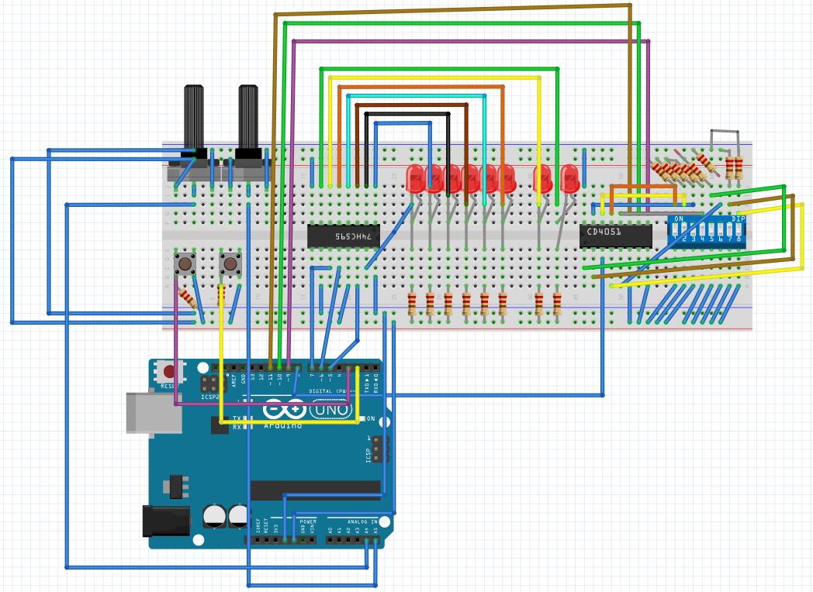

بخش سخت افزاری شامل بخش های زیر است:

1- یک push button برای تغییر mode کاری به همراه مقاومت 10 کیلواهمی متناظر

2- یک push button به عنوان دکمه OK به همراه مقاومت 10 کیلواهمی متناظر

3- دو پتانسیومتر برای تنظیم سرعت حرکت و شدت نور LED

4- یک Dip Switch هشت تایی به همراه هشت مقاومت متناظر 10 کیلواهمی به عنوان ورودی

5- یک مالتی پلکسر 4051 برای گسترش قابلیت تعداد پین های ورودی

6- هشت عدد LED و مقاومت های 470 اهمی متناظر

7- یک عدد شیفت رجیستر 595 جهت گسترش قابلیت تعداد پین های خروجی

همینطور در شکل های زیر مدل واقعی پیاده شده را مشاهده میکنید:

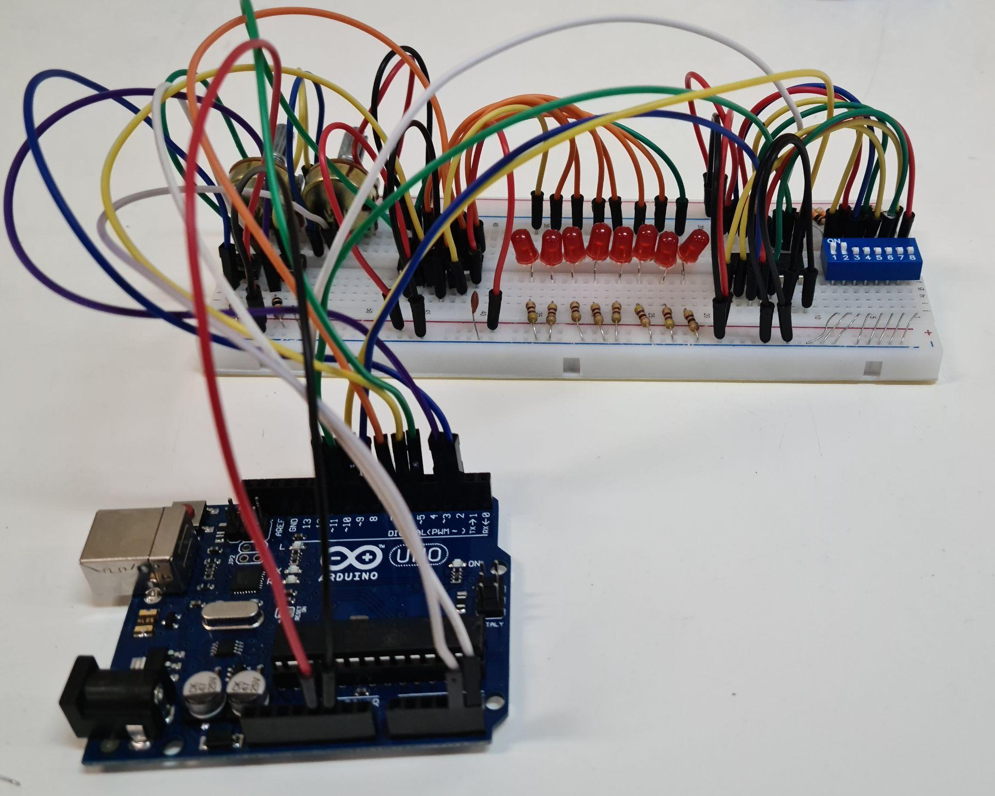

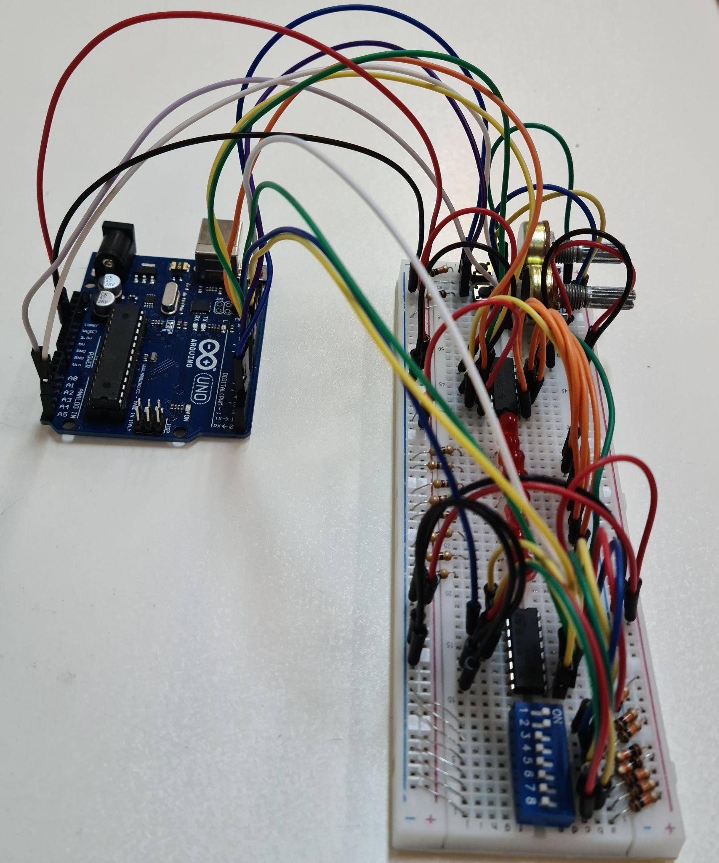

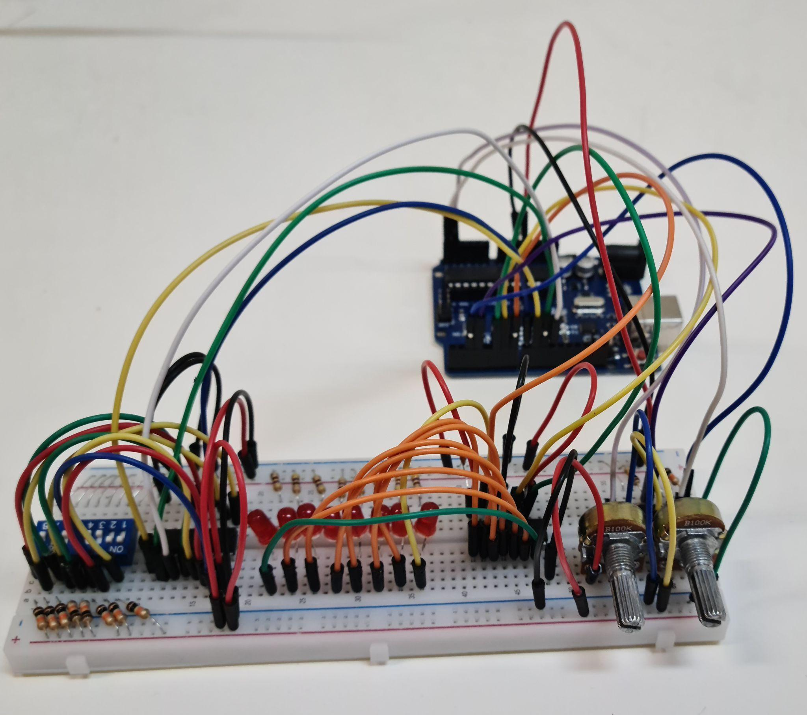

سخت افزاری که میبینید، مربوط به هر 4 بخش پروژه است.

البته این یک پیاده سازی پیشنهادیه و میتونید مطابق میلتون پیاده سازی دلخواه رو انجام بدین.

* **بخش نرم افزاری**

در بخش نرم افزاری و در Arduino IDE یک کدی باید بزنیم که بتواند هر 4 بخش پروژه را مدیریت کند.

کدها رو مطابق با آموزش هایی که در بخش آموزشی رویداد بهتون داده شده پیش ببرید.

از جست و جو در اینترنت نیز دریغ نکنید !

** کد مربوط به تشخیص MODE

** کد مربوط به Buzzer

** کد مربوط به LED

** کد مربوط به DIP Switch

** کد مربوط به کلید OK

** کد مربوط به تنظیم کننده شدت نور

** کد مربوط به تنظیم کننده سرعت جابجایی نور

**آشنایی بیشتر با قطعه ها و ماژول ها**

در این بخش با قطعه هایی که قبلتر اسمشون رو آوردیم (اگه یادتون باشه!) آشناتر میشیم.

البته که میتونید خودتون به هر ماژولی که برخوردید برید اسمش رو سرچ کنید ولی ما اینجا سعی کردیم جمع و جور مشخصات و چگونگی کار کردن با ماژول های مختلفو بهتون بگیم.

* **بازر (تولیدکننده صدا)**

صدا تولید میکنه، اینکه چه صدایی تولید میکنه بستگی داره به فرکانسی که بهش میدیم که این فرکانس رو توی بخش نرم افزاری یا همون کد باید مدیریت کنیم.

* **لامپ**

لامپ دو تا پایه داره که برای روشن شدنش باید یه سرش به + یعنی ولتاژ 5 و یه سر دیگه‌ش به - یا همون ولتاژ 0 باید وصل شه، و البته حواستون باشه یه مقاومت هم سر راهش بذارین تا لامپ نسوزه، اگرم سوخت از بچه ها لامپ جدید بگیرین.

* **آردوئینو**

آردوئینو رو که مفصل تو بخش آموزشی باش آشنا شدیم، پس بریم بعدی!

* **کلید 8 تایی (DIP Switch)**

اینطوریه که 8 تا کلید داره و هر بار میتونیم هر تعدادی از کلیدها رو بالا بدیم و هر تعدادی رو پایین بدیم و اطلاعات اینکه کدوم یکی ازکلیدا روشن هستن و کدوما خاموش رو برای آردوئینو میفرستیم.

* **پتانسیومتر**

یه چیزیه که میچرخونیمش و درجه و شدت رو میتونیم باش تنظیم کنیم.

* **مقاومت**

مقاومت همونطور که احتمالا باهاش آشنا هستیم (!) یه سدیه در برابر جریان که صرفا برای اینکه لامپامون نسوزه مطابق با نقشه، قرارشون میدیم.

* **مالتی پلکسر (Multi Plexer)**
* **شیفت رجیستر 8 تایی**
* **کلید (Push Button)**

صرفا یه کلیدیه که وقتی فشار بدیم یه چیزی ارسال میشه برای آردوئینومون.

دو تا کلید استفاده میکنیم، یه کلید برای تنظیم Mode که اینطوریه که هر بار که کلید رو میزنیم وارد مد بعدی میشیم. در ابتدا در Mode 1 هستیم، یک بار که کلید Mode رو بزنیم وارد Mode 2 میشیم، دوباره که بزنیم Mode 3 سپس Mode 4 و در این حالت اگر کلید Mode رو بزنیم به Mode 1 برمیگردیم.

این 4 Mode همون ۴ بخشیه که قراره پیاده سازی کنیم.

**داک نمرات**

| بستن مدار | 40 امتیاز |
| --- | --- |
| تغییر مدها | 5 نمره |
| پیاده سازی Mode 1 | 10 امتیاز |
| پیاده سازی Mode 2 | 10 امتیاز |
| پیاده سازی Mode 3 | 25 امتیاز |
| پیاده سازی Mode 4 | 35 امتیاز |
| مجموع (بدون امتیازی) | **125** امتیاز |
| تنظیم کننده شدت نور | 5+ امتیاز |
| تنظیم کننده سرعت تغییر نور | 10+ امتیاز |
| تنظیم جداگانه شدت نور (در حالت 1) | 5+ امتیاز |
| مجموع (با امتیازی) | **145** امتیاز |